# Análise Exploratória dos Preços das Corridas da Uber

# 1. Dados Utilizados

Foram analisados 31 registros de preços, dos quais 28 foram considerados após a remoção de outliers. Os valores foram extraídos da coluna de preços do arquivo fornecido. Abaixo, seguem as estatísticas descritivas dos dados sem outliers:

Quantidade de corridas analisadas: 28

Média dos preços: R$17.92

Desvio padrão: R$8.51

Mínimo: R$7.01

1º Quartil (25%): R$10.55

Mediana (50%): R$16.01

3º Quartil (75%): R$23.39

Máximo: R$39.55

## 2. Concentração dos Dados

A distribuição dos dados apresenta leve assimetria à direita, evidenciada pelo fato de a média (R$17,92) ser superior à mediana (R$16,01). Isso indica que há uma maior concentração de corridas com preços mais baixos, com algumas poucas corridas mais caras que elevam a média.

## 3. Probabilidade Estimada

Foi calculada a probabilidade empírica de uma corrida custar menos de R$15. Essa estimativa foi obtida considerando a proporção de corridas abaixo deste valor nos dados filtrados:

Probabilidade de uma corrida custar menos de R$15: 50%

## 4. Visualizações Gráficas

A seguir, os box plots com e sem os valores outliers:

Box Plot com todos os dados (incluindo outliers):

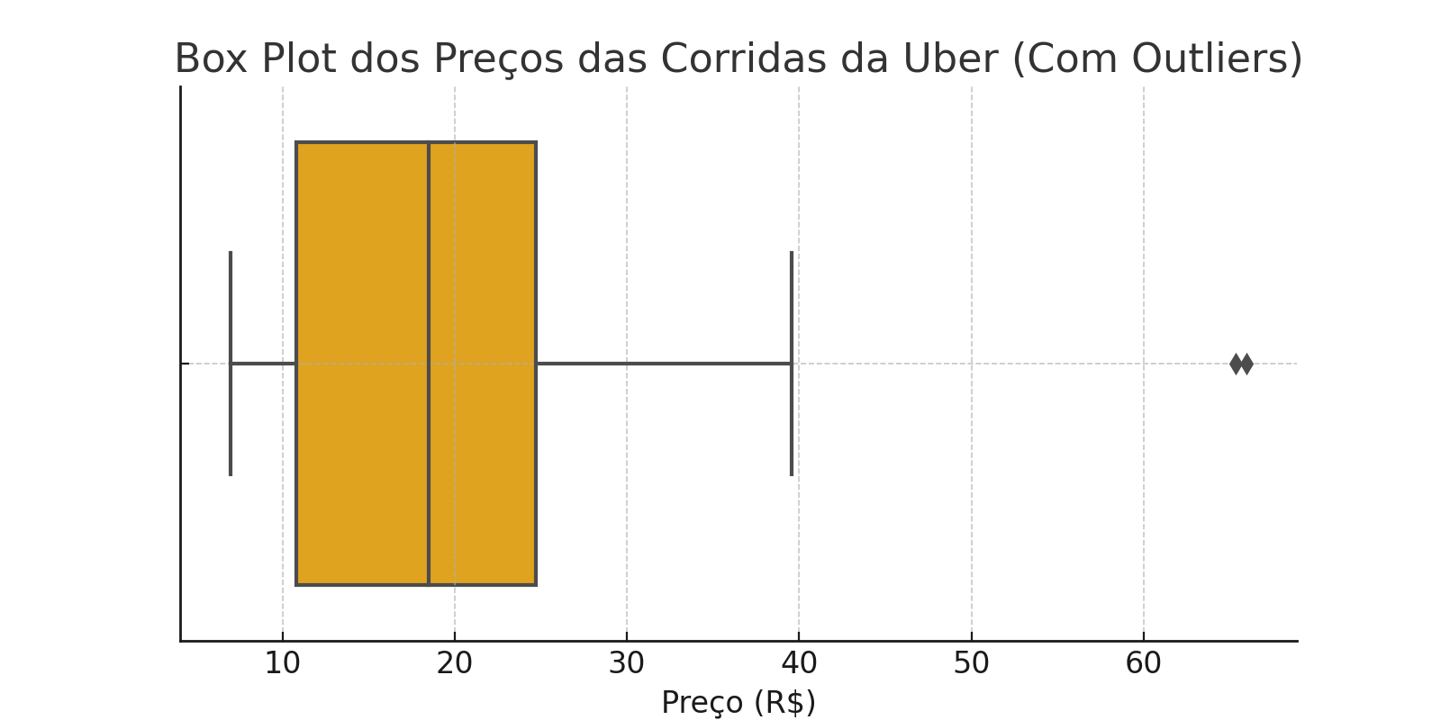

Box Plot após remoção de outliers:

